**实验报告1.1-129**

**学号：** 117060400129 **姓名**： 李娟 **班级：**应用统计学一班  **指导老师：** 林卫中

**实验名称**： 应用程序绘制五角星和太阳花

**实验要求：** 学会并熟悉掌握运行python程序的三种方法，并加以习题练习。

**实验题目：习题1-7，1-8**

**算法实现：五角星的绘制:**

from turtle import*

fillcolor("red")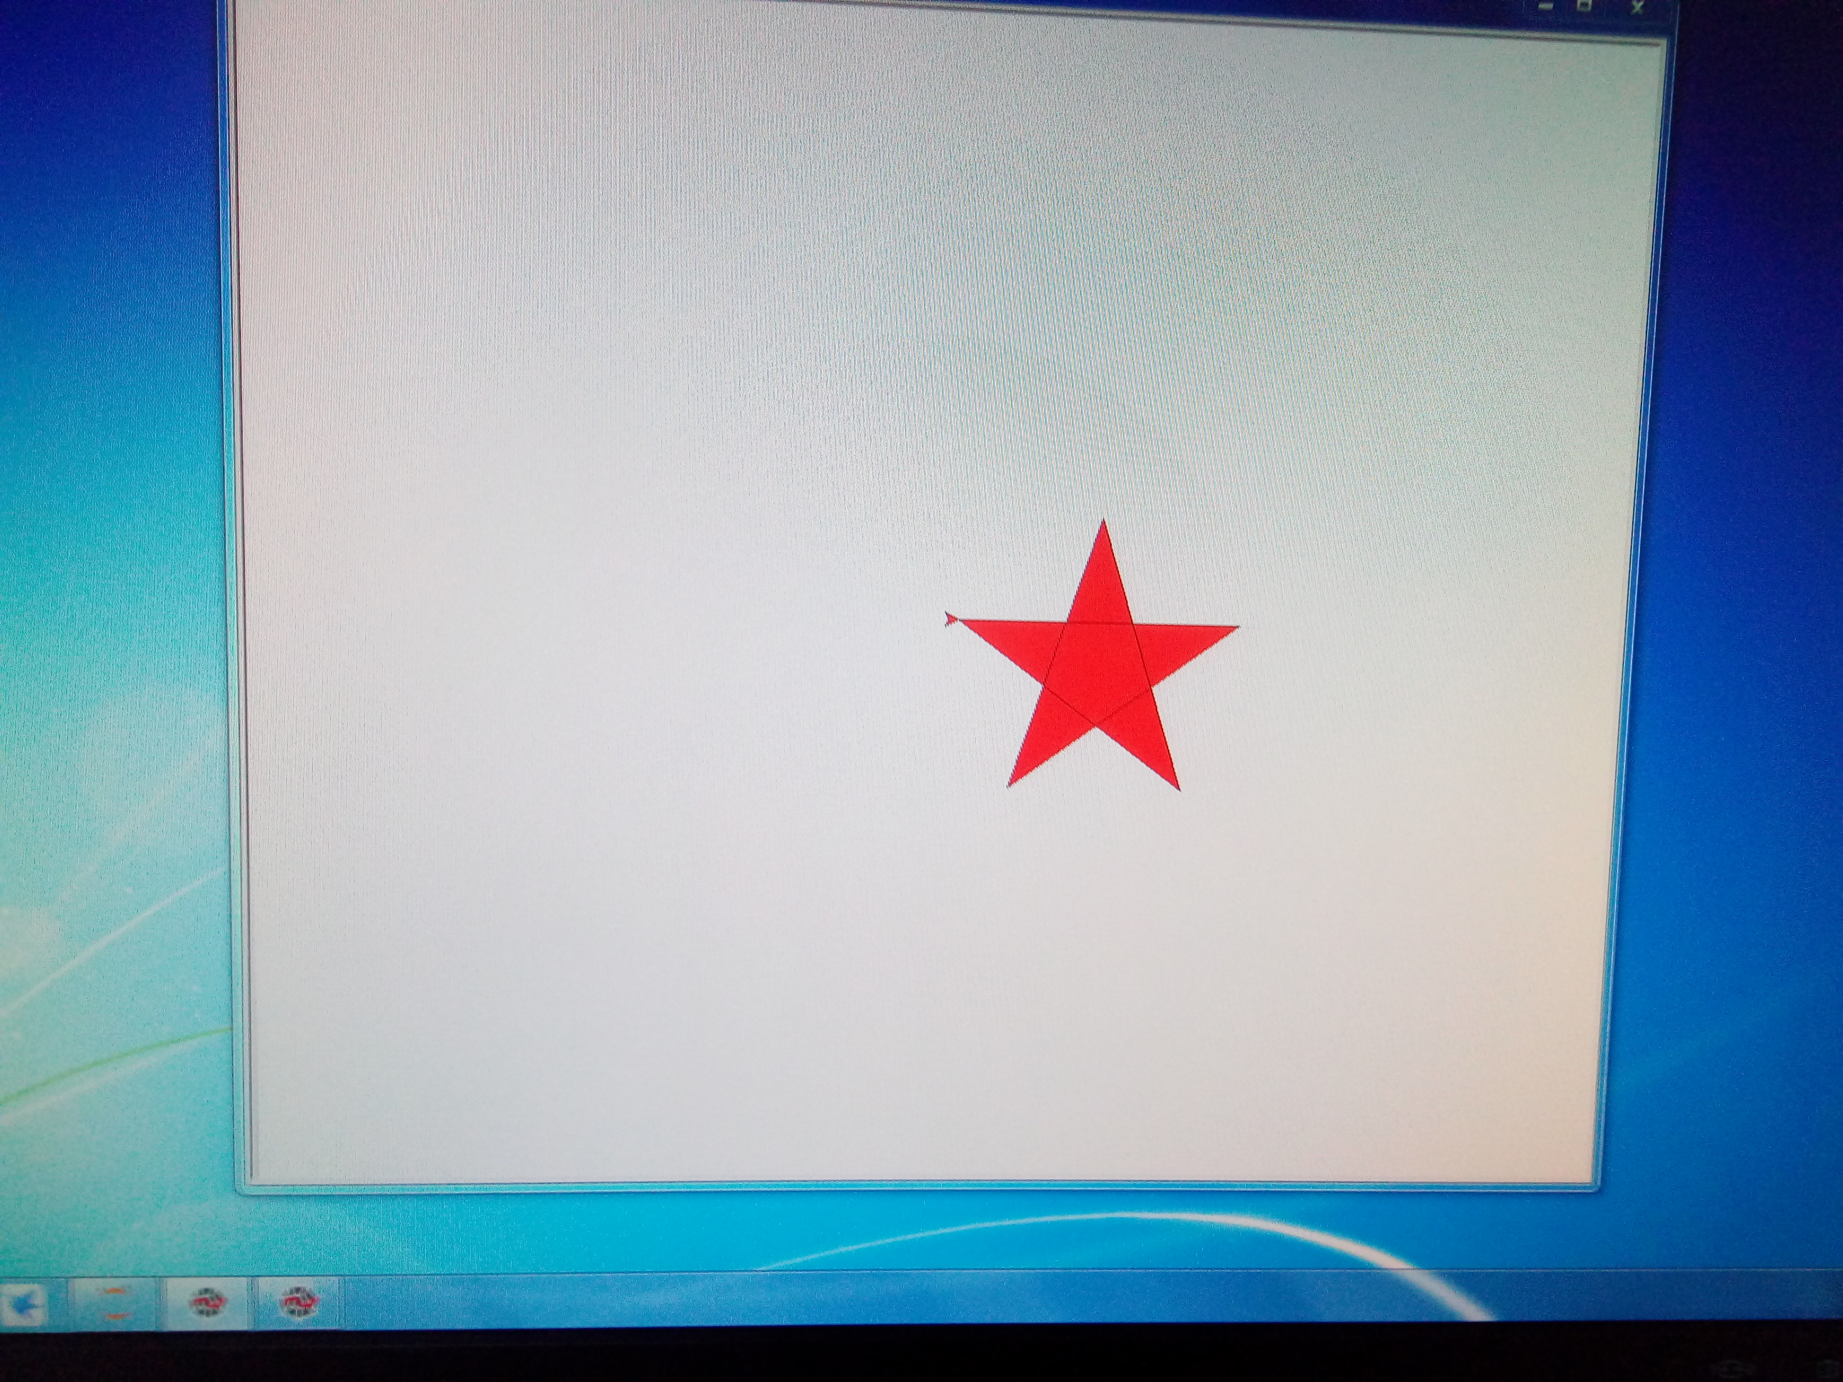

begin_fill()

while True

forward(200)

right(144)

if abs(pos())<1:

break

end_fill()

太阳花的绘制:

from turtle import*

color('red','yellow')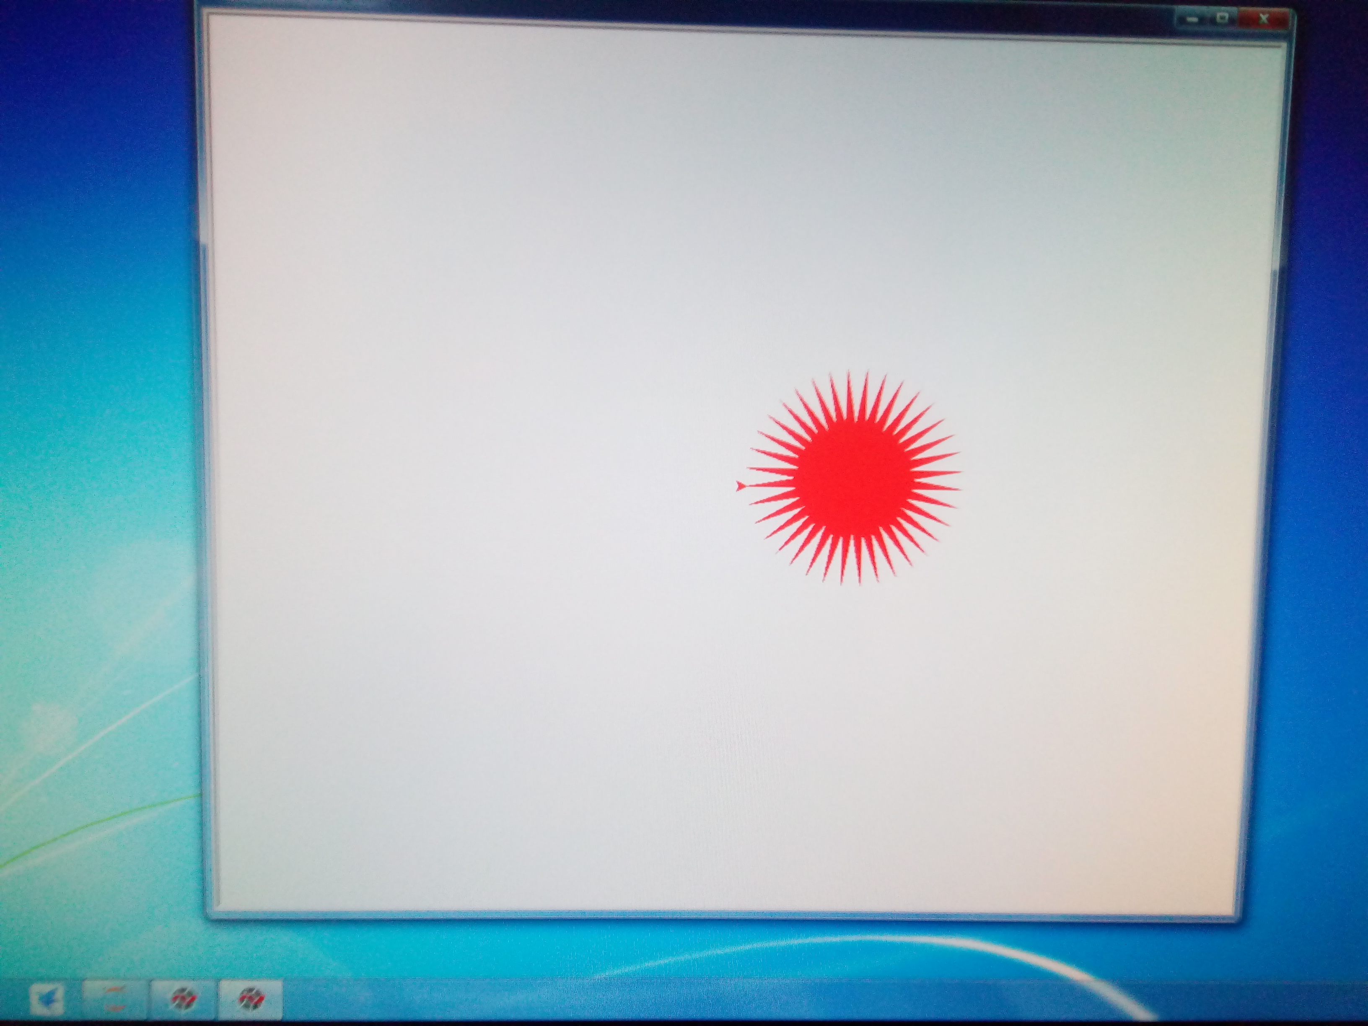

begin_fill()

while True:

forward(200)

left(170)

if abs(pos())<1:

break

end_fill()

done()

**实验结果：熟悉了运行python程序的三种方法后，通过其中的一种方法成功的完成了习题1-7和习题1-8，绘制出了五角星和太阳花。**